Fiche technique : Subventions d’équipements transférables
Correspondance des comptes EPS – ESPIC :
Comptes 131 |  | Comptes 139 M21 - EPS |  | Comptes 139 Plan comptable des PRIVES - ESPIC
1311 | Etat et établissements nationaux | 1391 | État et établissements nationaux | 13911 | Etats et établissements nationaux (privés)
13121 | Subventions d’équipement des écoles et instituts de formation des professionnels paramédicaux et de sages-femmes (transférables) | 13921 | Subventions d’équipement des écoles et instituts de formation des professionnels paramédicaux et de sages-femmes (transférables) | 13921 | Subventions d’équipement des écoles et instituts de formation des professionnels paramédicaux et de sages-femmes (transférables)
13128 | Autres | 13928 | Autres | 13928 | Autres
1312 | Régions | 1392 | Régions | 13912 | Régions (privés)
1313 | Départements | 1393 | Départements | 13913 | Départements (privés)
1314 | Communes | 1394 | Communes | 13914 | Communes (privés)
1315 | Autres collectivités et établissements publics locaux | 1395 | Autres collectivités et établissements publics locaux | 13915 | Autres collectivités et établissements publics locaux (privés)
1316 | GHT - Contributions aux investissements communs | 1396 | GHT - Contributions aux investissements communs
13181 | Versements libératoires ouvrant droit à l’exonération de la taxe d’apprentissage (écoles) | 13981 | Versements libératoires ouvrant droit à l’exonération de la taxe d’apprentissage (écoles) | 139181 | Versements libératoires ouvrant droit à l’exonération de la taxe d’apprentissage (privés)
13182 | FMESPP - FMIS | 13982 | FMESPP - FMIS | 139182 | FMESPP - FMIS (privés)
13183 | Fonds d'intervention régional (FIR) | 13983 | Fonds d'intervention régional (FIR) | 13983 | Fonds d'intervention régional (FIR)
13186 | Subvention d’investissement structurant article 50 (modifié par la LFSS 2022) | 13986 | Subvention d’investissement structurant article 50 (modifié par la LFSS 2022) | 13986
13187 | Missions d’intérêt général et aides à la contractualisation (MIGAC) | 13987 | Missions d’intérêt général et aides à la contractualisation (MIGAC) | 13987 | Missions d’intérêt général et aides à la contractualisation (MIGAC)
13188 | Autres subventions | 13988 | Autres subventions | 139188 | Autres subventions (privés)
1318 | Autres subventions d'équipements reçues | 1398 | Autres subventions d'équipements reçues | 13918 | Autres subventions d'équipements (privés)
131 | Subventions d'équipements reçues | 139 | Subventions d'investissement inscrites au compte de résultat | 1391 | Subventions d'équipements

IMPORTANT : Le compte 1391 ne doit pas être utilisé par les ESPIC, ou seulement si les montants correspondent au compte 1391 de la M21 : Etats et établissements nationaux
RAPPEL : Alimentation automatique à partir des C/131 C/139
CDB : Bilan onglet 1 : colonne O, P, Q pour comptes 131
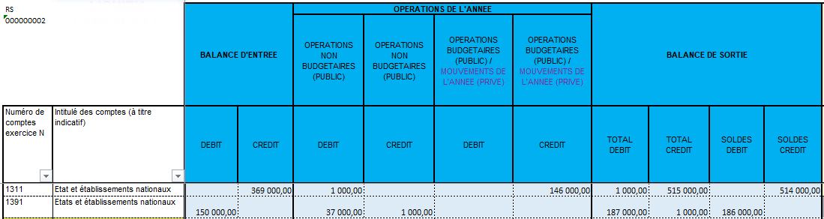

CF : Etat BI 5
RUBRIQUES | Subventions au début de l'exercice  1 | Reprises déjà constatées  2 | Montants perçus dans l'exercice et apurement de la subvention  3 | Reprises de l’exercice et apurement de la subvention  4 | Reste à amortir au 31/12  5 = (1-2) + (3-4)
C/ 1311 Subventions d'équipements reçues - Etat et établissements nationaux | 369.000 | 150.000 | 145.000 | 36.000 | 328.000
C/ 13121 Subventions d'équipements reçues - Régions - Subventions d'équipement des écoles et instituts de formation des professionnels paramédicaux et de sages-femmes (transférables)
…
TOTAL

